FORD & FIAP 2026
Sprint 3 — Cybersecurity
Pipeline DevSecOps, Hardening de Aplicação e Observabilidade
Desafio 01 — Inteligência Competitiva Automotiva
Integrantes
Gustavo Yuji Osugi — RM555034
Gustavo Viega Martins Lopes — RM555885
Kaio Drago Lima Souza — RM556095
Vitor Rivas Cardoso — RM556404
Otavio Santos de Lima Ferrão — RM556452

Scrum Master: Prof. Yan Coelho
Repositório: github.com/YujiSam/ford-fiap-2026
Entrega: Sprint 3 — 27/09/2026

Sumário
1. Introdução e Escopo
2. Pipeline DevSecOps Integrado (peso 3,0)
3. Segurança em Código e Infraestrutura (peso 2,5)
4. Observabilidade, Monitoramento e Resposta (peso 2,0)
5. Compliance, Riscos e Segurança Contínua (peso 2,5)
6. Conclusão

1. Introdução e Escopo
Este documento consolida a entrega da Sprint 3 da disciplina de Cybersecurity, dentro do projeto Ford FIAP 2026 — Desafio 01 (Inteligência Competitiva Automotiva). O objetivo da sprint é evoluir os controles de segurança da fase anterior para um modelo DevSecOps: segurança integrada e automatizada ao longo de todo o ciclo de desenvolvimento, testes, build, deploy e operação.
Escopo deste documento: as evidências e o código aqui descritos correspondem ao repositório da API de Inteligência Competitiva (FastAPI + frontend estático), que é o componente sob responsabilidade da frente de Cybersecurity do grupo. Os componentes de Mobile/IoT e de Inteligência Artificial & Machine Learning do desafio Ford são desenvolvidos e documentados por outras frentes do grupo, em repositórios próprios, conforme a divisão interna de responsabilidades — não fazem parte do escopo técnico deste documento.

1.1 Visão geral da solução
A API permite consultar especificações técnicas padronizadas de veículos a partir de marca, modelo e versão, com o veículo de validação obrigatória do desafio (Ford Ranger Raptor) retornando um conjunto fixo de atributos. O acesso é autenticado por token (JWT), com dois perfis de usuário — analista e admin — e um frontend web simples para testes manuais.

1.2 Estrutura deste documento
As quatro seções seguintes seguem exatamente os quatro critérios de avaliação da Sprint 3 definidos pelo professor, cada uma identificada com seu respectivo peso, de forma que a correspondência entre entrega e nota fique explícita.

2. Pipeline DevSecOps Integrado
PESO NA SPRINT: 3,0
Esta seção demonstra como a segurança foi incorporada ao pipeline de desenvolvimento, do commit ao deploy, usando GitHub Actions.

2.1 Desenho do pipeline
O pipeline (arquivo .github/workflows/devsecops.yml) é disparado a cada push ou pull request para a branch main, além de uma execução semanal agendada para capturar vulnerabilidades novas mesmo sem alteração de código. Ele é composto por 6 etapas encadeadas, cada uma funcionando como um gate: se uma etapa falha, as seguintes não são executadas e o deploy é bloqueado.
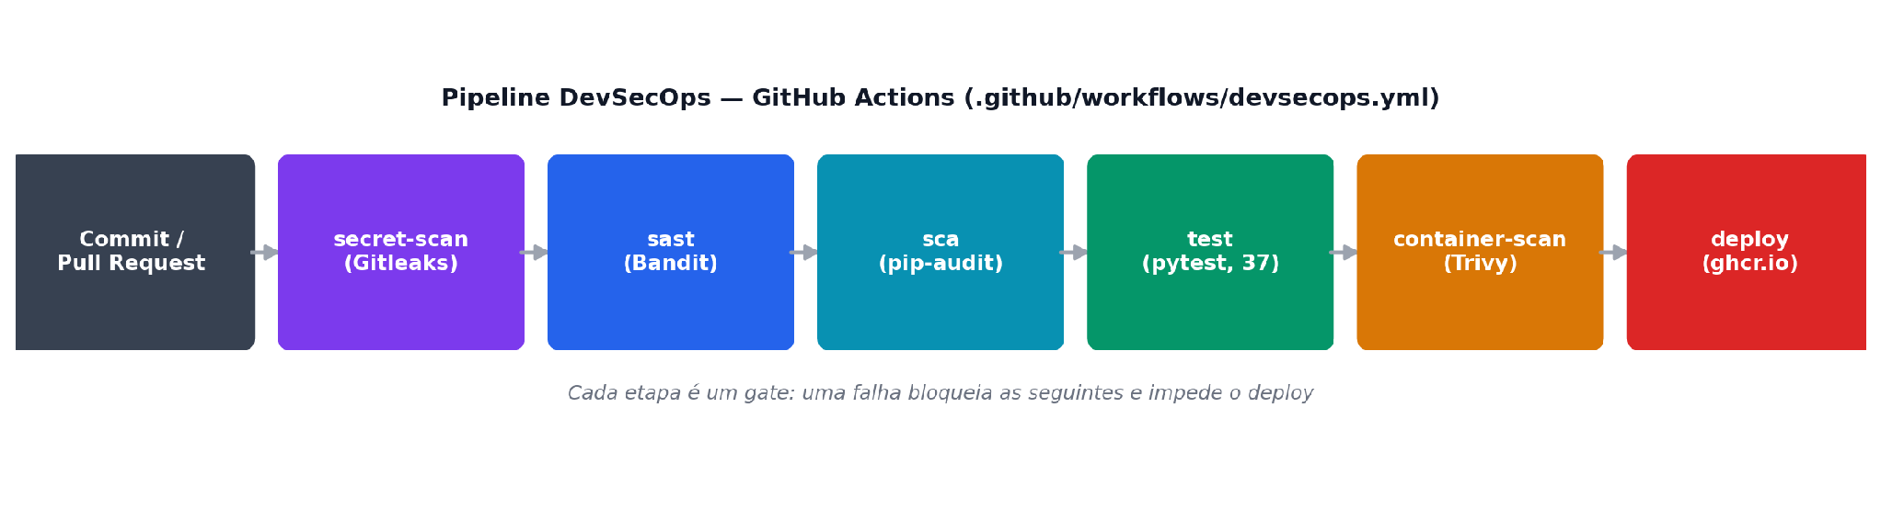
Figura 1 — Pipeline DevSecOps: da abertura do commit/PR até o deploy condicionado.

2.2 Etapas e o que cada uma mitiga
Etapa | Ferramenta | O que detecta / mitiga
secret-scan | Gitleaks | Segredos (chaves, senhas, tokens) commitados por engano no histórico do Git — CWE-798 (uso de credenciais embutidas).
sast | Bandit | Padrões inseguros no código Python (segredos hardcoded, exceções mal tratadas, uso perigoso de APIs) — análise estática, sem executar o código.
sca | pip-audit | Vulnerabilidades conhecidas (CVE) nas dependências Python declaradas no requirements.txt.
test | pytest + coverage | 37 testes automatizados de segurança (autenticação, JWT, RBAC, validação de entrada, criptografia, cabeçalhos HTTP, logs). Gate de cobertura mínima de 80% sobre main.py.
container-scan | Trivy | Vulnerabilidades no sistema operacional da imagem Docker e nos pacotes Python já instalados dentro dela (diferente do sca, que olha só o requirements.txt).
deploy | GitHub Actions + GHCR | Só executa se todas as etapas anteriores passarem; publica a imagem Docker versionada pelo hash do commit.

2.3 Evidência: pipeline íntegro (todas as etapas verdes)
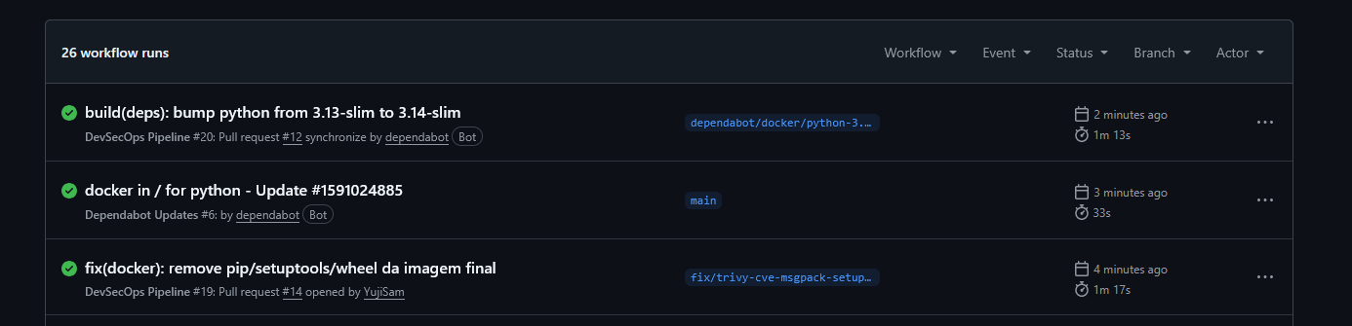
Figura 2 — Execução do pipeline após a correção final: secret-scan, sast, sca, test e container-scan aprovados; deploy liberado.

2.4 Estudo de caso: um problema real encontrado e resolvido pelo pipeline
Durante a Sprint, o pipeline efetivamente bloqueou um merge por identificar 2 vulnerabilidades HIGH na etapa container-scan (Trivy), mesmo depois de as dependências diretas do projeto já estarem 100% corrigidas na etapa sca. Isso demonstra a diferença de escopo entre as duas ferramentas e por que ambas são necessárias: o sca audita apenas as dependências declaradas pelo projeto; o container-scan audita tudo o que efetivamente existe dentro da imagem final.
Investigação: as vulnerabilidades eram nos pacotes msgpack (GHSA-6v7p-g79w-8964) e setuptools (CVE-2025-47273), nenhum dos dois presente no requirements.txt do projeto. A causa raiz identificada foi que o próprio pip vendoriza (embute) cópias internas antigas dessas bibliotecas para uso exclusivo dele mesmo (arquivo pip/_vendor/vendor.txt), e o Trivy as detecta como se fossem dependências normais da aplicação.
Correção aplicada: como pip, setuptools e wheel são ferramentas necessárias apenas durante a instalação das dependências — não durante a execução da API — o Dockerfile foi ajustado para removê-las da imagem final após a instalação, reduzindo também a superfície de ataque da imagem em produção:
RUN pip install --upgrade pip setuptools \
&& pip install -r requirements.txt \
&& pip uninstall -y pip setuptools wheel \
&& rm -rf /root/.cache
A correção foi validada localmente (a API sobe e responde normalmente sem o pip presente no ambiente) antes de ser enviada, e confirmada em produção pelo próprio pipeline no commit seguinte, que passou a reportar 0 vulnerabilidades HIGH/CRITICAL.

2.5 Proteção da branch principal
A branch main foi configurada para exigir que os checks de segurança (sast, sca, test, container-scan, secret-scan) passem antes de permitir qualquer merge, tornando o pipeline um controle obrigatório e não apenas informativo.
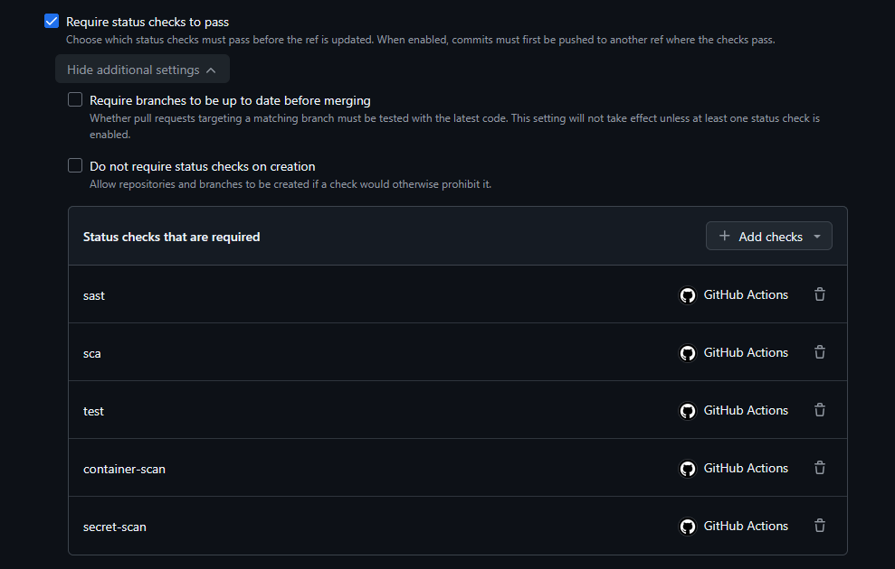
Figura 3 — Regra de proteção da branch main: 5 checks de segurança obrigatórios antes do merge.

2.6 Atualização automática de dependências (Dependabot)
O Dependabot foi configurado (.github/dependabot.yml) para verificar semanalmente três ecossistemas: dependências Python (pip), Actions do próprio pipeline (github-actions) e a imagem base do Docker (docker). Ao ser mesclada a correção do container-scan, o Dependabot abriu automaticamente 11 pull requests com atualizações de versão disponíveis.
A equipe validou o fluxo mesclando o pull request de atualização do pydantic após confirmar que os 5 checks obrigatórios passavam integralmente:
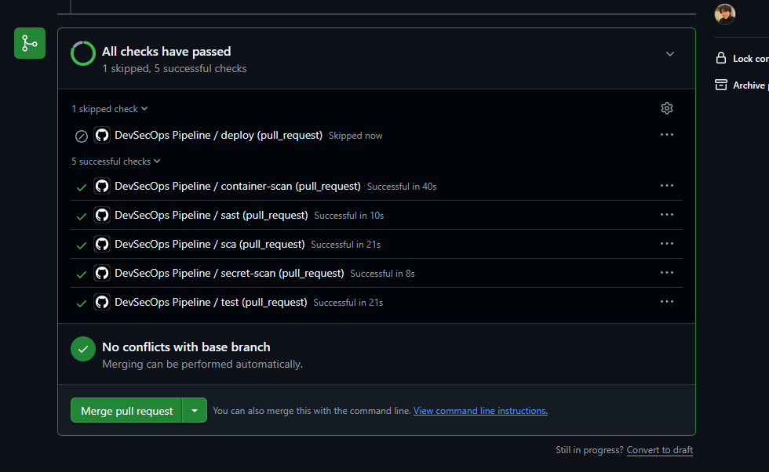
Figura 4 — Pull request do Dependabot (pydantic) com todos os checks aprovados, pronto para merge.
Os demais pull requests abertos automaticamente permanecem disponíveis para revisão e são tratados na rotina periódica de atualização de dependências (ver seção 5.3), já que o requirements.txt do projeto está com 0 vulnerabilidades conhecidas — as atualizações pendentes são melhorias de versão, não correções de falhas críticas em aberto.

3. Segurança em Código e Infraestrutura
PESO NA SPRINT: 2,5
Esta seção evidencia as práticas de segurança aplicadas diretamente no código-fonte e na infraestrutura da aplicação, comparando o estado da Sprint anterior (diagnóstico) com o estado após o hardening desta Sprint.

3.1 Diagnóstico inicial
A varredura SAST (Bandit) e SCA (pip-audit) executadas sobre o código da Sprint anterior identificaram os seguintes riscos:
# | Achado | Risco
1 | Chave JWT (SECRET_KEY) fixa no código-fonte | CWE-798 — qualquer pessoa com acesso ao repositório pode forjar tokens válidos.
2 | Chave de criptografia (Fernet) gerada em memória a cada reinício do processo | Sem gestão de chaves: dados do histórico tornam-se irrecuperáveis a cada deploy/restart, e não há rotação possível.
3 | Senhas comparadas em texto puro (dicionário Python), sem hash | Vazamento do código expõe as senhas de todos os usuários diretamente.
4 | Endpoint de teste de criptografia recebia o dado sensível via query string (GET) | Dados sensíveis ficam registrados em logs de acesso, proxies e histórico do navegador.
5 | Tratamento genérico de exceção (except: continue) | CWE-703 — falhas de descriptografia ou corrupção de dados são silenciadas sem qualquer registro.
6 | Ausência de rate limit e de bloqueio de conta | Login exposto a ataques de força bruta e credential stuffing sem qualquer contenção automática.
7 | JWT sem claims de emissor/audiência/identificador e sem mecanismo de revogação | Um token vazado permanece válido até expirar, mesmo após logout.
8 | 37 vulnerabilidades conhecidas (CVE) em 3 dependências: pyjwt, cryptography e python-multipart | Uso de bibliotecas desatualizadas com falhas já documentadas e corrigidas publicamente.
9 | Frontend com usuário/senha pré-preenchidos na tela e uso de innerHTML | Exposição desnecessária de credenciais de teste e superfície para XSS caso a API retorne dado não sanitizado.
Resultado da varredura automatizada nesse estado: Bandit apontou 3 ocorrências (severidade baixa) e o pip-audit reportou 37 ocorrências de vulnerabilidades conhecidas, concentradas em pyjwt (7 avisos distintos), cryptography (7 avisos distintos) e python-multipart (6 avisos distintos).

3.2 Correções aplicadas
Achado | Correção implementada
1, 2 — segredos no código | Todos os segredos (JWT_SECRET, FERNET_KEYS, senhas, token de métricas) passaram a vir exclusivamente de variáveis de ambiente. A aplicação falha na inicialização (fail-fast) se algum estiver ausente ou for considerado fraco (< 32/12/24 caracteres ou valor padrão do exemplo).
2 — chave de criptografia perdida a cada reinício | Implementado suporte a rotação de chaves com MultiFernet: a chave mais nova é usada para criptografar, e todas as chaves configuradas (nova e antigas) são aceitas para descriptografar dados já existentes.
3 — senhas em texto puro | Senhas armazenadas como hash Argon2id (vencedor da Password Hashing Competition), com comparação em tempo constante e sem diferenciar, na resposta, usuário inexistente de senha incorreta.
4 — dado sensível na URL | Endpoint /admin/teste-criptografia convertido de GET com query string para POST com corpo JSON.
5 — exceção genérica silenciosa | Substituído por captura específica de InvalidToken, com log estruturado do evento DECRYPT_FAILURE.
6 — sem rate limit / bloqueio | Rate limit por IP (slowapi) nos endpoints de login e busca, mais bloqueio de conta por 5 minutos após 5 tentativas de login inválidas para o mesmo usuário.
7 — JWT fraco e sem revogação | Tokens passaram a incluir iss, aud, iat, nbf, exp e jti obrigatórios, validados na decodificação; endpoint /logout registra o jti como revogado, invalidando o token antes mesmo do seu vencimento.
8 — dependências vulneráveis | pyjwt 2.10.1 → 2.14.0; cryptography 45.0.7 → 50.0.1; python-multipart removido (não utilizado pela aplicação). Resultado: 0 vulnerabilidades conhecidas.
9 — frontend inseguro | Campos de login deixaram de vir pré-preenchidos; toda escrita no DOM passou a usar textContent no lugar de innerHTML; adicionada política de segurança de conteúdo (CSP) restringindo scripts e conexões à própria origem e à API.

3.3 Resultado mensurável (antes → depois)
Indicador | Antes | Depois
Bandit (SAST) — ocorrências | 3 | 0
pip-audit (SCA) — vulnerabilidades conhecidas | 37 | 0
Trivy (container-scan) — HIGH/CRITICAL | 2 (após 1ª correção) | 0
Testes de segurança automatizados | 0 | 37 (96% cobertura de main.py)
Algoritmo de hash de senha | nenhum (texto puro) | Argon2id
Expiração do token JWT | 2 horas, sem revogação | 15 minutos, com revogação (logout)

3.4 Evidências de funcionamento
Testes de segurança automatizados executados com sucesso (pytest, cobertura de 96% sobre main.py):
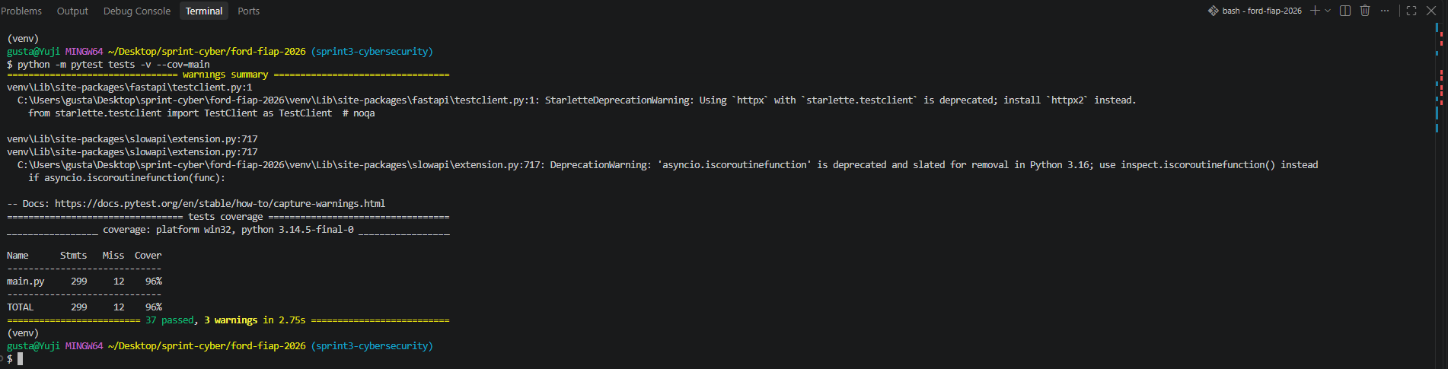
Figura 5 — 37 testes de segurança aprovados.
Tela de login do frontend, sem credenciais pré-preenchidas (comparar com a Figura 7, versão anterior):

Figura 6 — Tela de login após o hardening: campos vazios.
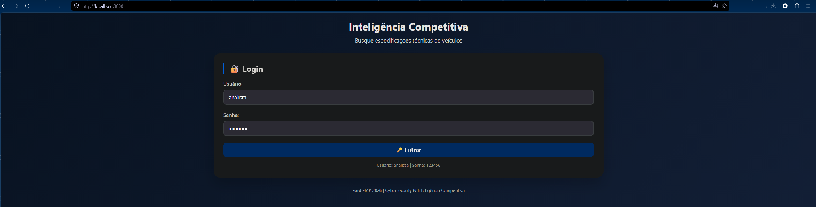
Figura 7 — Versão anterior (Sprint passada): usuário e senha expostos diretamente na tela.
Busca autenticada retornando as especificações da Ford Ranger Raptor (veículo de validação obrigatória do desafio):
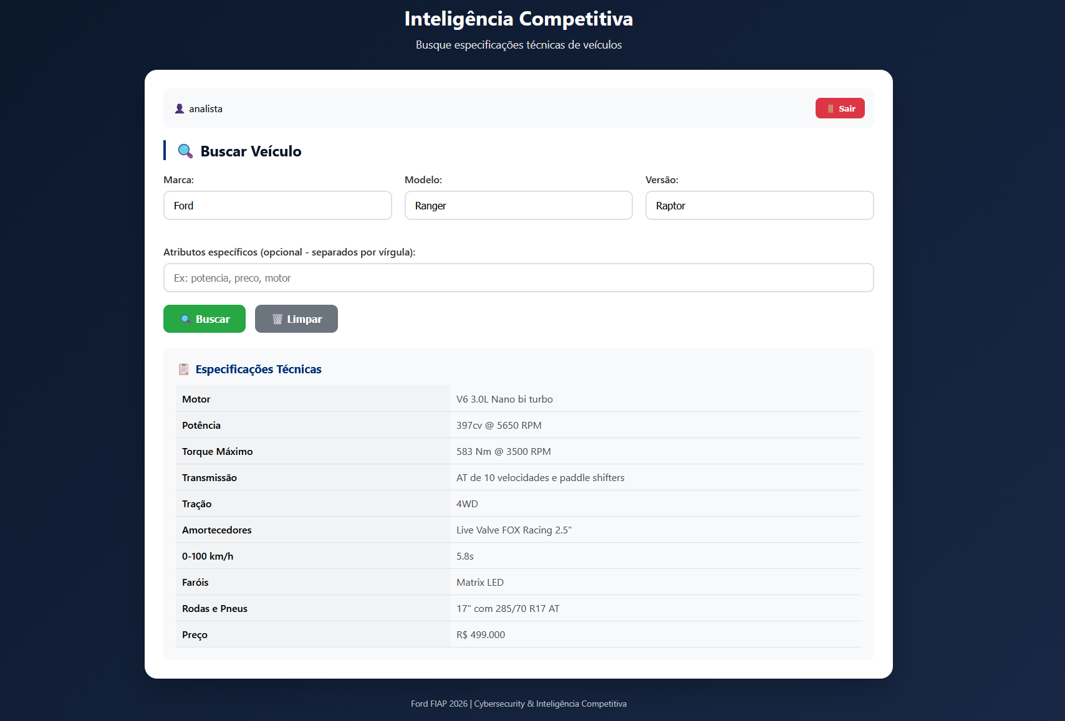
Figura 8 — Busca autenticada bem-sucedida após login.

3.5 Infraestrutura (Docker)
A imagem Docker segue princípios de hardening: usuário sem privilégios (não roda como root), variáveis de ambiente que evitam bytecode e buffer desnecessários, verificação de saúde (healthcheck) via endpoint próprio, e — conforme detalhado na seção 2.4 — remoção das ferramentas de build (pip, setuptools, wheel) da imagem final.

4. Observabilidade, Monitoramento e Resposta
PESO NA SPRINT: 2,0
Esta seção demonstra como a aplicação detecta, registra e permite responder a incidentes de segurança em tempo real.

4.1 Logs estruturados
Todo evento relevante — de negócio ou de segurança — é registrado em uma única linha JSON, contendo timestamp, nível, serviço, tipo de evento e um request_id único por requisição, que permite correlacionar múltiplas linhas de log pertencentes à mesma chamada. Dados sensíveis nunca aparecem em texto puro: e-mails são anonimizados (ex.: a****@ford.com) e identificadores de usuário em eventos de falha de login são pseudonimizados com HMAC-SHA256, o que permite identificar tentativas repetidas do mesmo usuário sem expor o valor digitado.
Figura 9 — Logs JSON de uma sessão legítima: LOGIN_SUCCESS e SEARCH, com e-mail anonimizado.
Para efeito de comparação, os logs da Sprint anterior eram simples linhas de texto não estruturado, sem identificador de correlação:
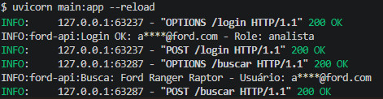
Figura 10 — Formato de log da versão anterior: texto livre, sem estrutura nem correlação entre eventos.

4.2 Simulação de ataques e monitoramento em tempo real
Foi desenvolvido um script (scripts/simular_ataques.py) que reproduz 6 cenários contra a API em execução: uso legítimo, tentativa de escalada de privilégio, injeção/XSS, token forjado, força bruta contra a conta admin e logout com tentativa de reuso do token revogado.
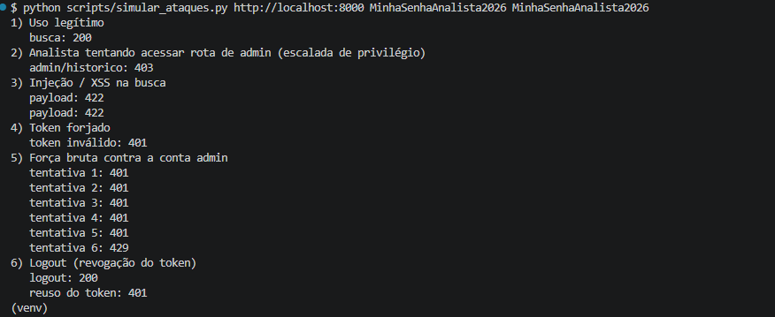
Figura 11 — Saída da simulação: cada cenário retornando o código HTTP esperado (200, 403, 422, 401, 429).
Os logs gerados pela API durante a simulação confirmam a detecção correta de cada cenário, incluindo o bloqueio automático da conta após 5 tentativas (ACCOUNT_LOCKED) e a rejeição de requisições subsequentes por 429 (Too Many Requests) durante a janela de bloqueio:
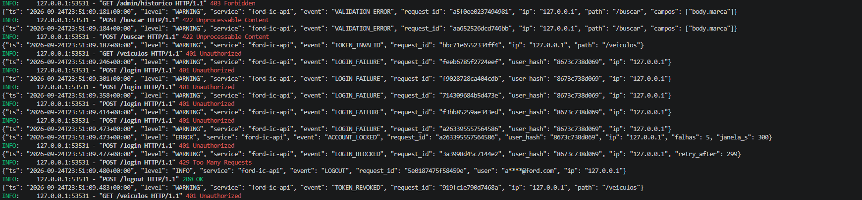
Figura 12 — Sequência completa de eventos de segurança durante o ataque simulado.

4.3 Métricas e dashboard (Prometheus + Grafana)
A API expõe um endpoint /metrics no formato Prometheus, protegido por um token próprio (independente do JWT de usuário), com contadores de requisições por rota/status, histograma de latência e um contador dedicado de eventos de segurança, segmentado por tipo de evento (LOGIN_FAILURE, ACCOUNT_LOCKED, TOKEN_REVOKED, ACCESS_DENIED, entre outros).
Foi montada uma stack de observabilidade (monitoring/docker-compose.yml) com Prometheus coletando essas métricas e um dashboard Grafana pré-configurado com 7 painéis, permitindo visualizar em tempo real o volume de tentativas de login, bloqueios de conta, tokens inválidos/revogados e a latência das rotas:
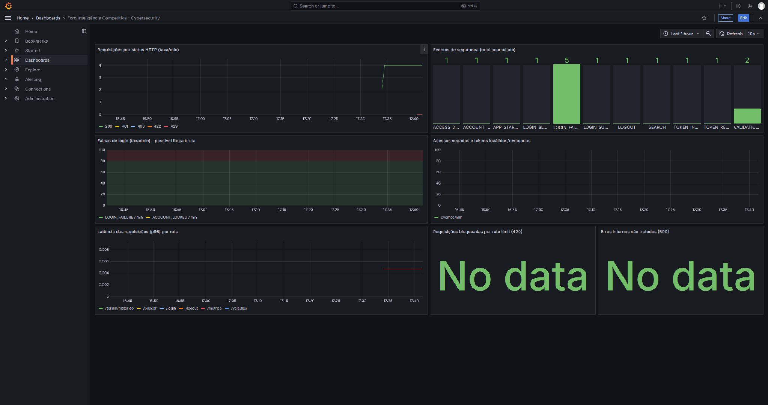
Figura 13 — Dashboard Grafana populado com os eventos gerados durante a simulação de ataques.

4.4 Plano de resposta a incidentes
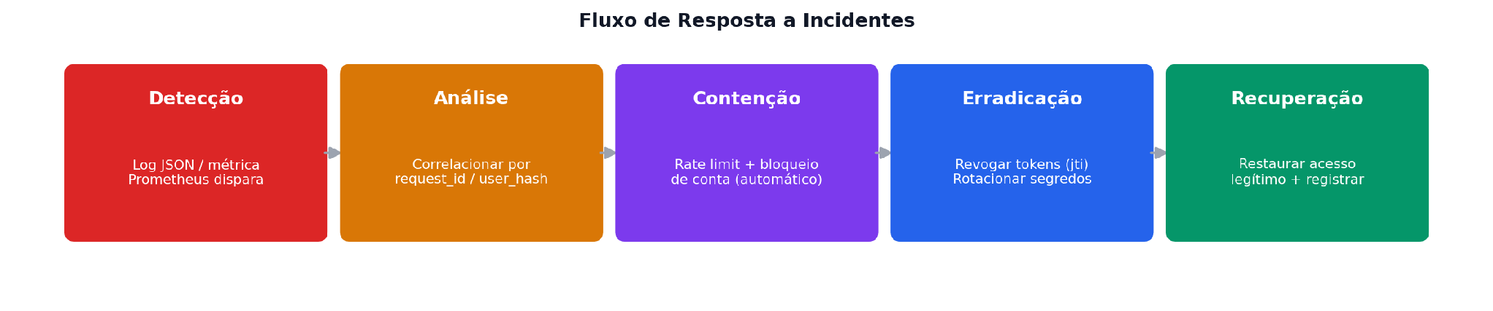
Figura 14 — Fluxo de resposta a incidentes adotado.
Fase | Ação na prática
Detecção | Log JSON com evento específico (ex.: LOGIN_FAILURE, ACCESS_DENIED) ou métrica Prometheus ultrapassando o padrão esperado.
Análise | Uso do request_id para reconstruir a cadeia de chamadas, e do user_hash para agrupar tentativas do mesmo usuário sem expor a credencial.
Contenção | Automática: rate limit por IP (429) e bloqueio de conta por 5 minutos após 5 falhas consecutivas, sem intervenção manual.
Erradicação | Revogação do token comprometido via jti (lista de revogados) e, em caso de comprometimento mais amplo, rotação dos segredos (JWT_SECRET, FERNET_KEYS) e restart controlado.
Recuperação | Restabelecimento do acesso legítimo após a janela de bloqueio expirar, com o incidente registrado nos logs para auditoria posterior.

5. Compliance, Riscos e Segurança Contínua
PESO NA SPRINT: 2,5

5.1 Modelagem de ameaças (STRIDE)
Categoria STRIDE | Ameaça identificada | Mitigação
Spoofing (falsificação de identidade) | Forjar um token JWT ou reutilizar credenciais vazadas | Assinatura HS256 com segredo forte externo; senhas com Argon2id; resposta idêntica para usuário inexistente e senha incorreta (sem enumeração).
Tampering (adulteração) | Alterar o payload do JWT ou o histórico criptografado | Verificação de assinatura obrigatória (algoritmo fixo, sem aceitar "none"); Fernet inclui HMAC, detectando qualquer adulteração dos dados criptografados.
Repudiation (repúdio) | Usuário negar ter realizado uma ação | Logs estruturados e imutáveis (stdout) com request_id e identificação do usuário (anonimizada) em toda ação relevante.
Information Disclosure (exposição de informação) | Vazamento de segredos, senhas ou dados de outros usuários | Segredos fora do código-fonte; senhas com hash; erros internos retornam mensagem genérica ao cliente (detalhe completo só no log interno).
Denial of Service (negação de serviço) | Sobrecarga da API por excesso de requisições ou de tentativas de login | Rate limit por IP e por conta; limite de tamanho do histórico em memória (deque com tamanho máximo).
Elevation of Privilege (elevação de privilégio) | Usuário analista acessar rotas restritas ao admin | RBAC verificado no servidor a cada requisição (requer_role), independente do que o token declarar visualmente.

5.2 Mapeamento com normas e boas práticas
Referência | Itens endereçados nesta entrega
OWASP API Security Top 10 | API2 (autenticação quebrada) — Argon2id, JWT robusto, rate limit; API1/API5 (autorização) — RBAC no servidor; API8 (má configuração de segurança) — cabeçalhos de segurança, CORS restrito, Swagger desabilitado em produção.
OWASP ASVS | V2 (autenticação) e V3 (gestão de sessão) — hashing, expiração curta, revogação; V7 (tratamento de erros e logging) — logs estruturados sem dados sensíveis, mensagens de erro genéricas ao cliente.
OWASP Top 10 (Web) | A02 (falhas criptográficas) — segredos externos, Fernet com HMAC; A05 (configuração incorreta de segurança) — Dockerfile hardenizado, usuário não-root; A06 (componentes vulneráveis) — pip-audit e Trivy no pipeline.
LGPD | Dado pessoal tratado nos logs (e-mail) é anonimizado antes de ser gravado; nenhuma credencial (senha, token) é persistida em texto puro; dados do histórico de busca são criptografados em repouso.

5.3 Rotinas de segurança contínua
Rotina | Como é executada
Revisão de dependências | Dependabot semanal (pip, GitHub Actions e imagem Docker) + pip-audit obrigatório a cada push/PR.
Testes de segurança | Suíte de 37 testes automatizados (pytest) executada a cada push/PR, com gate mínimo de 80% de cobertura.
Auditoria de permissões | Revisão manual periódica dos papéis (analista/admin) e dos endpoints protegidos por requer_role, a cada alteração relevante de rotas.
Varredura de segredos | Gitleaks a cada push/PR, cobrindo todo o histórico de commits enviados na alteração.
Rotação de chaves e senhas | Suportada nativamente pelo design (MultiFernet aceita múltiplas chaves simultaneamente); executada sempre que um segredo é exposto acidentalmente (ex.: capturas de tela, logs de terminal) ou em intervalos regulares definidos pela equipe.
Backup | Dados operacionais desta API (histórico de busca) são não-críticos e reconstituíveis; a estratégia de backup dos dados de negócio do desafio Ford é tratada na frente de dados do grupo, fora do escopo deste componente.

5.4 Checklist de conformidade
- Segredos fora do código-fonte, com verificação obrigatória na inicialização
- Senhas com hash forte (Argon2id) — nenhuma senha em texto puro no código ou em logs
- JWT com claims completos (iss/aud/exp/iat/nbf/jti) e mecanismo de revogação
- RBAC aplicado no servidor em toda rota sensível
- Rate limit e bloqueio de conta contra força bruta
- Validação de entrada por lista de permissão, com rejeição de campos extras
- Criptografia em repouso com suporte a rotação de chaves
- Logs estruturados, sem dados sensíveis, com identificador de correlação
- Métricas e dashboard de observabilidade
- Pipeline com 5 gates de segurança obrigatórios antes do deploy
- Branch principal protegida, exigindo os checks de segurança
- Imagem Docker hardenizada (usuário não-root, sem ferramentas de build)
- Atualização automática de dependências (Dependabot) configurada e validada

6. Conclusão
A Sprint 3 evoluiu a API de Inteligência Competitiva de um protótipo funcional para uma aplicação com controles de segurança verificáveis e automatizados: 0 vulnerabilidades conhecidas nas dependências (antes: 37), 0 ocorrências no SAST (antes: 3), autenticação e autorização robustas, observabilidade completa e um pipeline que efetivamente impede que código com falhas de segurança conhecidas chegue à branch principal — como demonstrado no estudo de caso da seção 2.4, em que o próprio pipeline identificou e obrigou a correção de uma vulnerabilidade que não seria detectada apenas revisando o requirements.txt do projeto.
Como trabalho futuro, ficam mapeados: ampliar a suíte de testes para os pull requests do Dependabot ainda não mesclados, avaliar a adoção de segredos gerenciados por um cofre dedicado (em vez de variáveis de ambiente) para um ambiente de produção real, e integrar os dashboards de observabilidade desta API aos dos demais componentes do desafio Ford (mobile, IoT e ML), quando esses repositórios estiverem disponíveis para a frente de Cybersecurity.

